Отчет за неделю с 06.04-10.04.2020 г.

1. Проведенные занятия в логопедической группе «Колокольчики» воспитатель Акулова И.В.

Кол-во детей в группе  (по приказу) | Кол-во отправленных заданий воспитанникам | Кол-во отчетов о выполненных заданий от родителей, причины невыполнения
10 | 12 | 9  1 ребенок (Аня) игнорирует общение. Общается только через методиста.

2. Описательная часть с фотоотчетом (занятие, форма проведения, фотоматериалы)

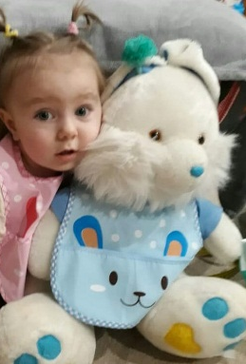
- ФКЦМ. «Моя любимая игрушка». Детям было предложено рассмотреть игрушки, определить материал, из которых каждая из них сделана (деревянная, резиновая, пластмассовая, плюшевая, меховая и т.д.); отметить внешние признаки игрушки: форму (круглая, квадратная, овальная, прямоугольная), цвет, качество (мягкая, твёрдая, гладкая, шершавая); закрепляли в словаре ребёнка названия игрушек, а также обобщающее понятие «игрушки»; вспомнили, из каких частей состоит каждая игрушка (У мишки - голова, уши, глаза, нос, рот, туловище, лапы. И т.д.); провели с ребёнком беседу о бережном отношении к игрушкам. (форма проведения – беседа).
- Дид/игра «Назови ласково», «подбери признак», «из чего – какой?» - игры на словообразование. Используя материал стихов А.Л.Барто.
Д/упражнение «Подбирай, называй, запоминай» - расширение активного словаря ребенка и работа над слоговой структурой слова. (форма проведения - игра).
- Развитие речи. Чтение и разучивание стихов А.Л.Барто. развитие связной речи, работа над звукопроизношением и выразительностью речи.
(форма проведения – онлайн общение).
https://cloud.mail.ru/public/3yua/MzJFZdBRh
- ФЭМП. Детям были предложены задания на закрепление математических знаков, навыков счета, ориентировки на листе бумаги, развитие логического мышления. (форма работы – работа в прописи).
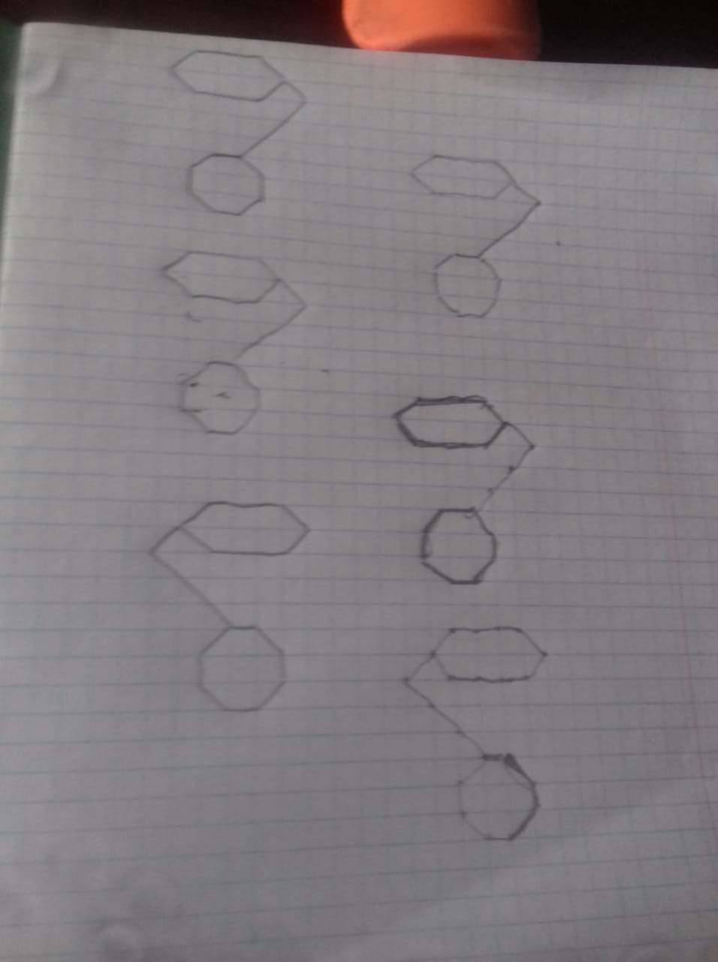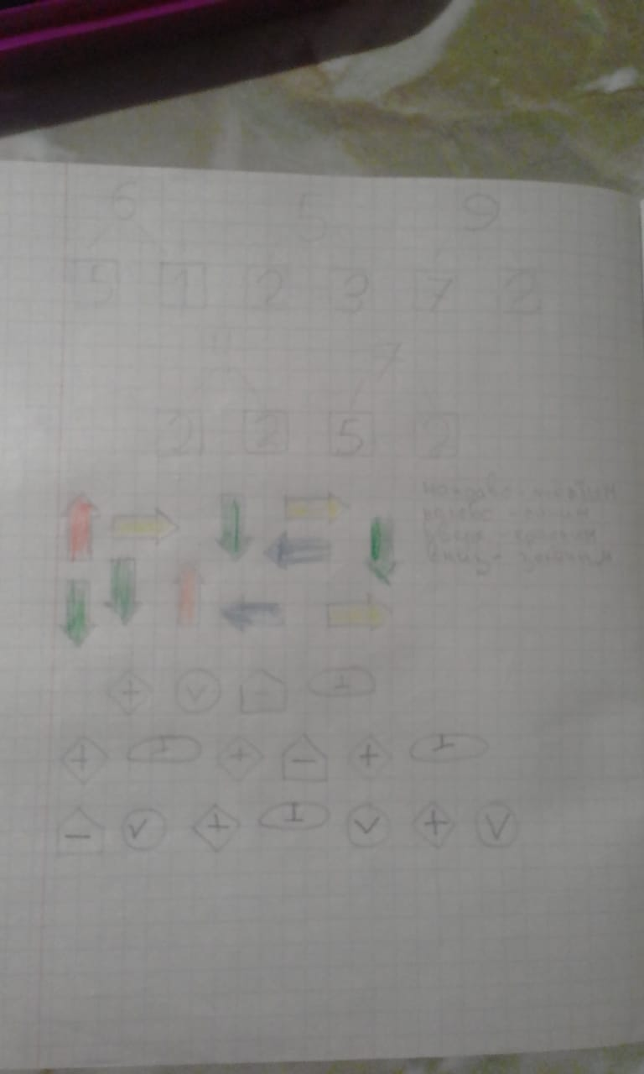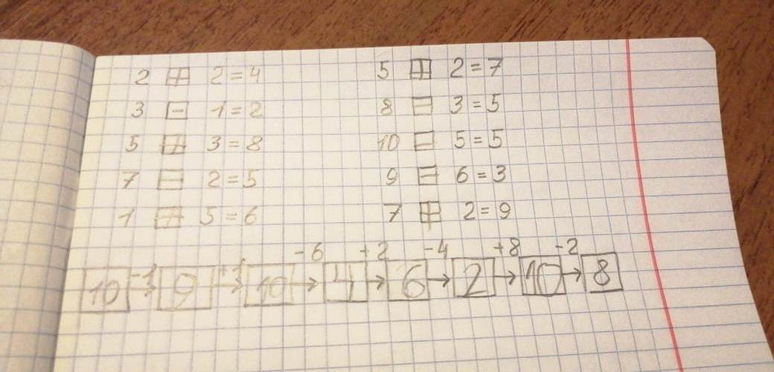
- Конструирование. Дети выполнили оригами из бумаги по предложенным схемам. Вспомнили в каких стихах А.Барто встречаются эти герои. (форма проведения - по схеме, иллюстрирующей последовательность выполнения действий.

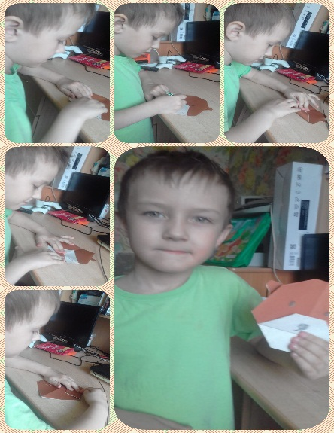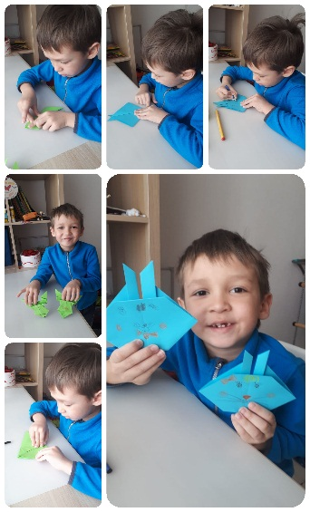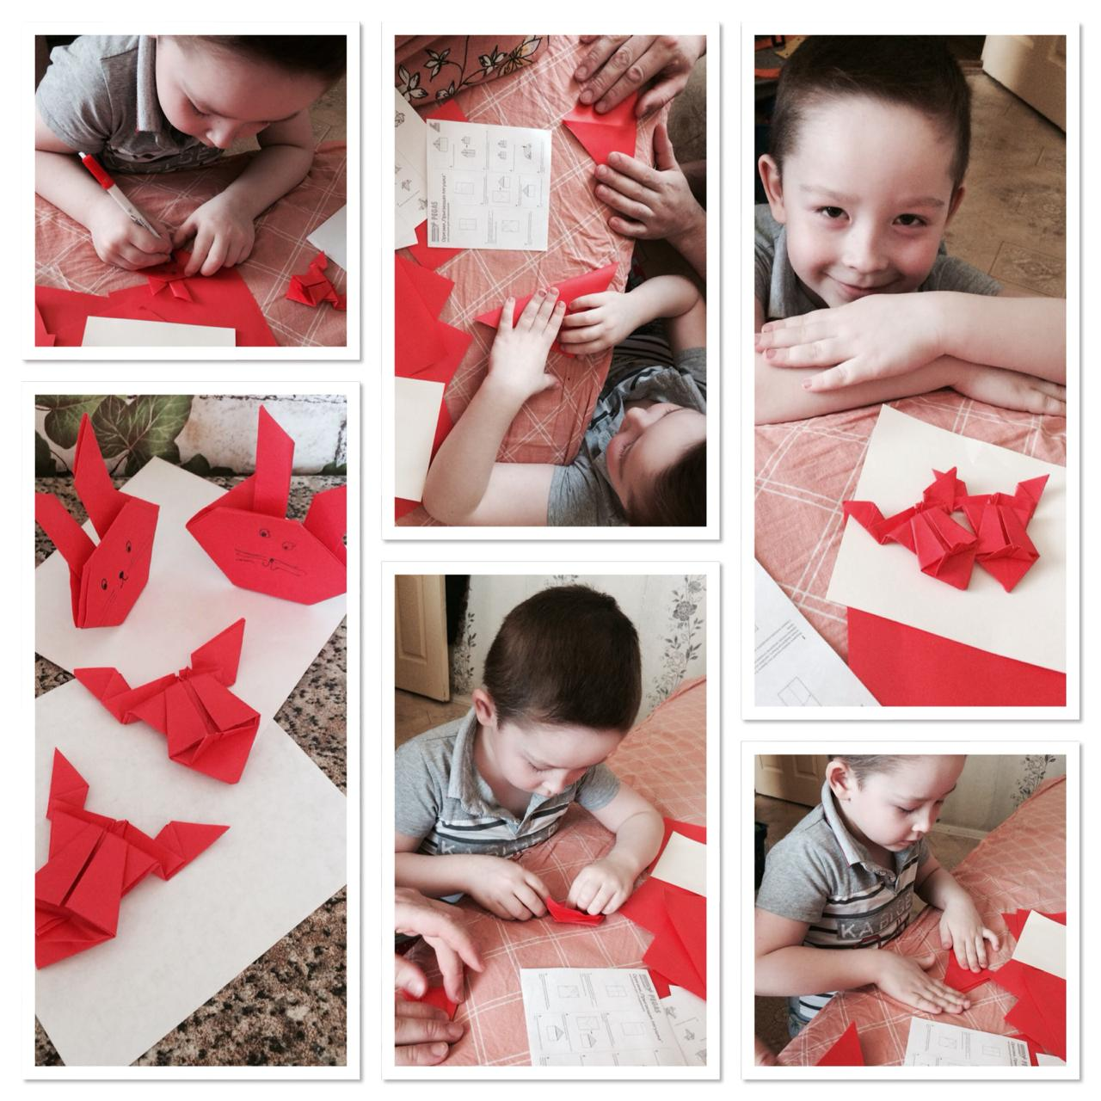

- Рисование. Нарисовали иллюстрацию к стихотворению. В последствии планируем сделать книжку-малышку. (форма проведения - творческая)

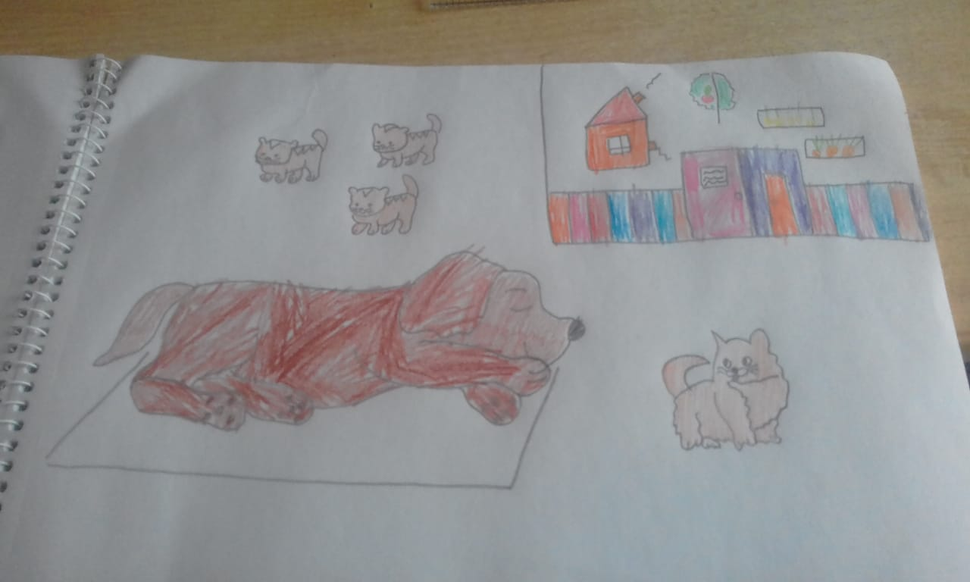

- Рассматривание иллюстрации – (рефлексия) закрепление и систематизация знаний по изученной теме творчество А.Л.Барто.

